NUMİL İADE
Hali hazırdaki işleyişte iade süreci WMS üzerinden başlayıp Bilgera tarafında aktarılmaktaydı. Everest projesi ile birlikte iade süreçleri Bilgera üzerinden başlayacak ve WMS tarafına iade siparişi olarak aktarılacaktır. İade süreçlerinde Serbest Giriş süreci kaldırılacak ve Siparişe Bağlı Kontrollü Giriş ile süreç işletilecektir. Dört farklı hareket tipinde iade siparişi gelmektedir.
Süreç aşağıdaki gibi gerçekleşecektir;
- Müşteriden iade (Hasarlı)

- İade faturası Focus tarafından Axataya giriş siparişi olarak oluşturulur.
- Oluşan sipariş Depo personeli tarafından normal mal kabul işlemleri gibi iade ürünlerini de kabul edecektir.

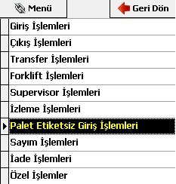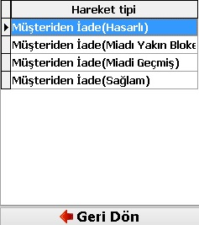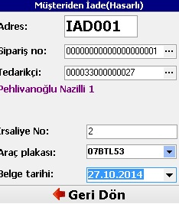

Focus tarafından oluşturulan İade siparişlerini depo personelleri el terminalinden Palet etiketsiz giriş işlemi ekranı altında bulanan siparişe bağlı kontrollü giriş ekranına gelen siparişlerin hareketine göre girişi kabul edilir. Hareket tipini seçtikten sonra depoda bulunan iade adresi ve iade gelen firma sipariş numarası, gelen irsaliye numarası araç plakası gelen irsaliyenin tarihi girilir.

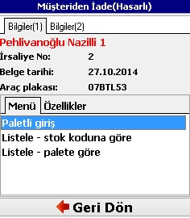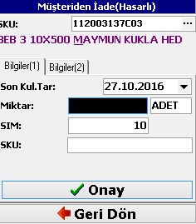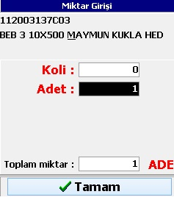

Hasarlı ürünler için iade adresine paletli giriş hareketi ile ürünler alınır. Gelen ürün barkodu okutulur, miktar ve adet bilgisi girildikten sonra sisten otomatik olarak palet numarası üretir.

- Müşteriden iade (Miadı Yakın Bloke Depo)

Diğer giriş adımları ile aynı şekilde depo içerisine girişi yapılır. Sistem otomatik olarak blokeye alır.
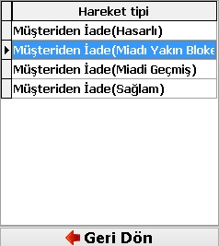
Bir önceki giriş işleminde anlatıldığı gibi giriş yapılır. Tek fark giriş yaparken hareketipini Müşteriden iade (Miadi yakın bloke depo) seçilir. Sitem bu ürünler için otomatik olarak bloke uygular.

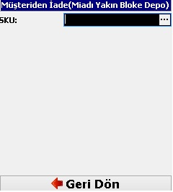

- Müşteriden iade (Miadı geçmiş)

Focus tarafından oluşturulan İade siparişlerini depo personelleri el terminalinden Palet etiketsiz giriş işlemi ekranı altında bulanan siparişe bağlı kontrollü giriş ekranına gelen siparişlerin hareketine göre girişi kabul edilir. Hareket tipini seçtikten sonra depoda bulunan iade adresi ve iade gelen firma sipariş numarası, gelen irsaliye numarası araç plakası gelen irsaliyenin tarihi girilir.

Hasarlı ürünler için iade adresine paletli giriş hareketi ile ürünler alınır. Gelen ürün barkodu okutulur, miktar ve adet bilgisi girildikten sonra sisten otomatik olarak palet numarası üretir.

- Müşteriden İade Sağlam

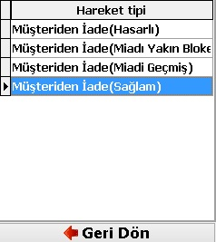

Müşteriden iade sağlam girişini seçip gerekli bilgileri girerek adres, tedarikçi, sipariş no, irsaliye ,plaka ve belge terini giriyoruz. Burada diğerleri gibi paletli girişi değil de toplama gözüne giriş adımını kullanıyoruz.

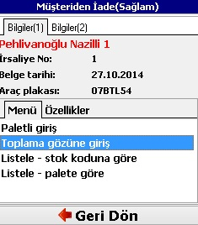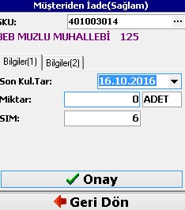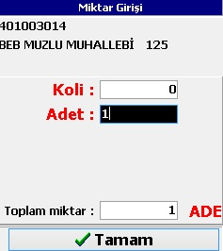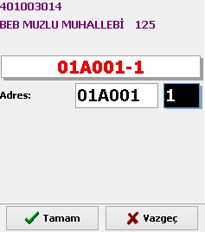

Son kullanma tarihi bilgisi ile birlikte miktar bilgisini girdikten sonra sistem ürüne ait tanımlı olan toplama gözüne bizi yönlendirir.

Depo personellerinin gelen siparişlerin alımını tamamlamasından sonra AxataWM tarafında en son olarak ATF onaylama ve yazdırma işlemi yapılıyor.

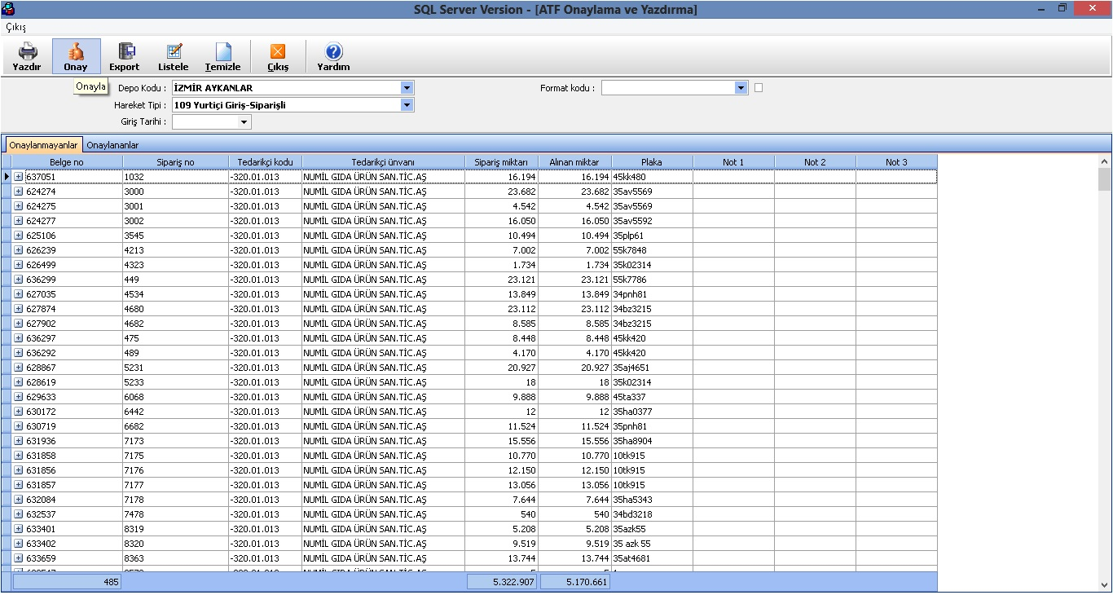

Birebir olarak toplanan giriş siparişleri bu ekranda beyaz olarak görünür. Toplanan giriş siparişini seçerek onayla dediğimizde aşağıdaki gibi “ kayıtların yaratılmasını onaylıyor musunuz” gibi sistem uyarı mesajı verir onaylamanız dahilin de siparişe ait stok kayıtları Focus tarafına yansır.
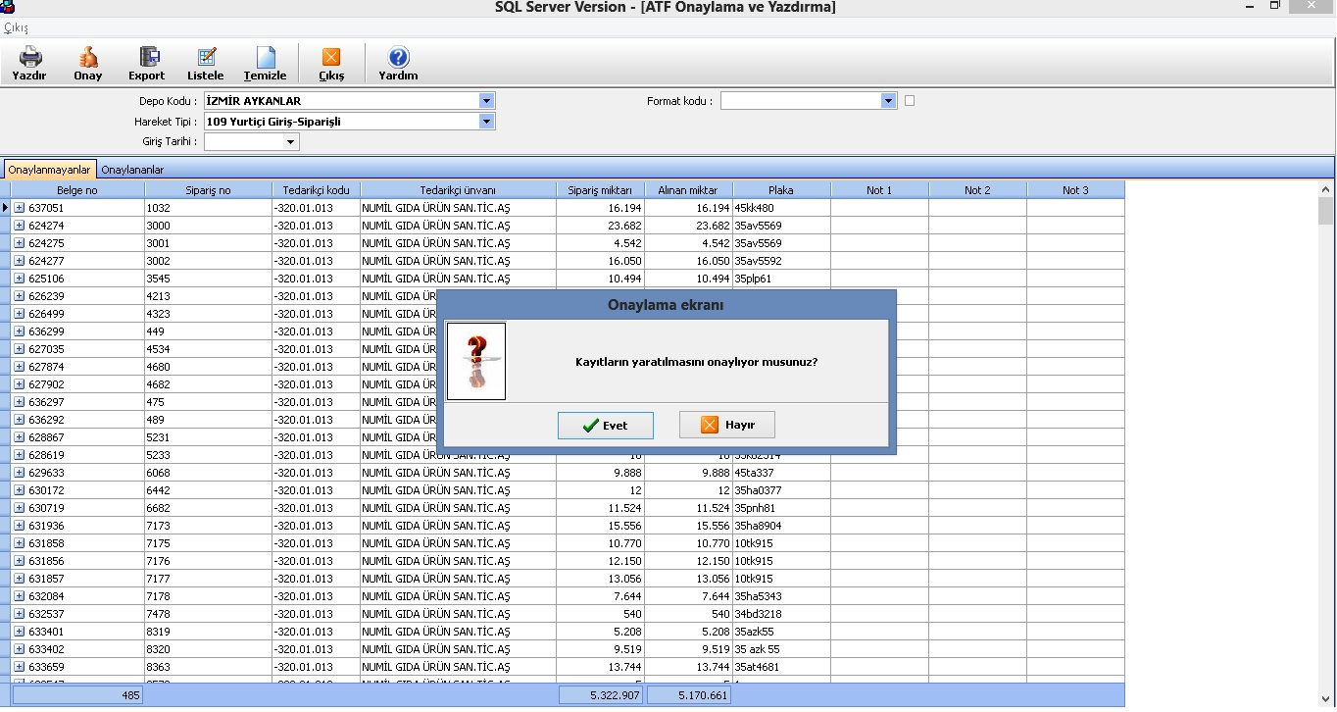

Yanlış / eksik ürün girilmesi durumunda ATF onay ekranında siparişin içerisine butonu ile girerek girilin ürün üzerine sağ click iptal et diyerek giriş sipari durumu izleme ekranına tekrar yönlendirmiş oluyoruz. O ürünün hiç girişini onaylamak istemiyor iseniz girişi yapılan ürünü iptal et diyerek Siparişin Atf’sini onaylaya bilirsiniz.

